**新 书 推 荐**

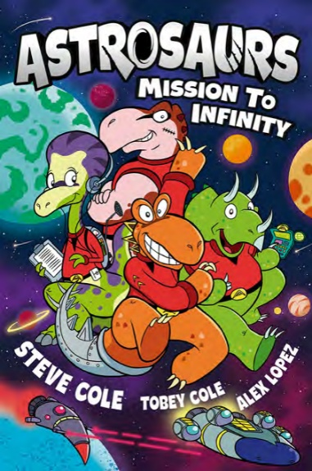

**中文书名：《太空恐龙战队：无限任务》**

**英文书名：Astrosaurs: Mission to Infinity**

**作 者：Steve Cole, Tobey Cole, Alex Lopez**

**出 版 社：Bonnier**

**代理公司：Bonnier /ANA**

**页 数：192页**

**出版时间：2025年9月4日**

**代理地区：中国大陆、台湾**

**审读资料：电子稿**

**类 型：桥梁书**

**内容简介：**

年轻的剑龙泰格斯（Teggs）成为了植龙号太空船（DSS Sauropod）的新任舰长。这艘飞船肩负着保卫侏罗纪象限（Jurassic Quadrant）的重任，抵御那些四处觅食的邪恶肉食恐龙。

泰格斯与船员吉妮（Ginni）、阿克斯（Arx）和伊吉（Iggy）将共同应对重重挑战：挫败企图破坏"恐龙运动会"（Great Dinosaur Games）的狡诈迅猛龙、护送最后一批板龙蛋（plateosaurus eggs）穿越星系前往新家园，还要揭开水行星小水界（Aqua Minor）深海的惊天秘密。

从威力惊人的臭气弹到“蛋”趣横生的爆炸场面，任务执行过程总是意外频发……但太空恐龙战队总能化险为夷！

部畅销系列《太空恐龙战队》（Astrosaurs）以全新面貌回归，特别适合《星际猫侠》（STAR CAT）和《勇敢芭布》（BARB THE BRAVE）的小读者们。

**作者简介：**

**史蒂夫·科尔（Steve Cole）**是全球畅销作家，著作超过200部，销量突破300万册。其代表作包括风靡全球的《太空恐龙战队》系列、《神秘博士》（Doctor Who）原创小说、《少年007》（Young Bond）系列，以及与宇航员蒂姆·皮克（Tim Peake）合著的《蜂群崛起》（Swarm Rising）。现居英国白金汉郡从事创作。

**托比·科尔（Tobey Cole）**毕业于伦敦伊灵区梅特电影学院（MetFilm School），主修电影制作专业，现为驻伦敦自由作家兼编剧。

**亚历克斯·洛佩兹（Alex Lopez）**来自西班牙萨瓦德尔，自幼执笔作画，拥有逾15年专业插画经验。其作品已在美、英、法、比利时、西班牙等多国出版，涵盖教育类图书、市场营销及电子游戏插画设计，主要面向儿童及青少年群体。

**感谢您的阅读！**

**请将反馈信息发至：版权负责人**

**Email**：[Rights@nurnberg.com.cn](mailto:Rights@nurnberg.com.cn)

安德鲁·纳伯格联合国际有限公司北京代表处

北京市海淀区中关村大街甲59号中国人民大学文化大厦1705室, 邮编：100872

电话：010-82504106, 传真：010-82504200

公司网址：[http://www.nurnberg.com.cn](http://www.nurnberg.com.cn/)

书目下载：<http://www.nurnberg.com.cn/booklist_zh/list.aspx>

书讯浏览：<http://www.nurnberg.com.cn/book/book.aspx>

视频推荐：<http://www.nurnberg.com.cn/video/video.aspx>

豆瓣小站：<http://site.douban.com/110577/>

新浪微博：[安德鲁纳伯格公司的微博_微博 (weibo.com)](https://weibo.com/1877653117/profile?topnav=1&wvr=6)

微信订阅号：ANABJ2002

